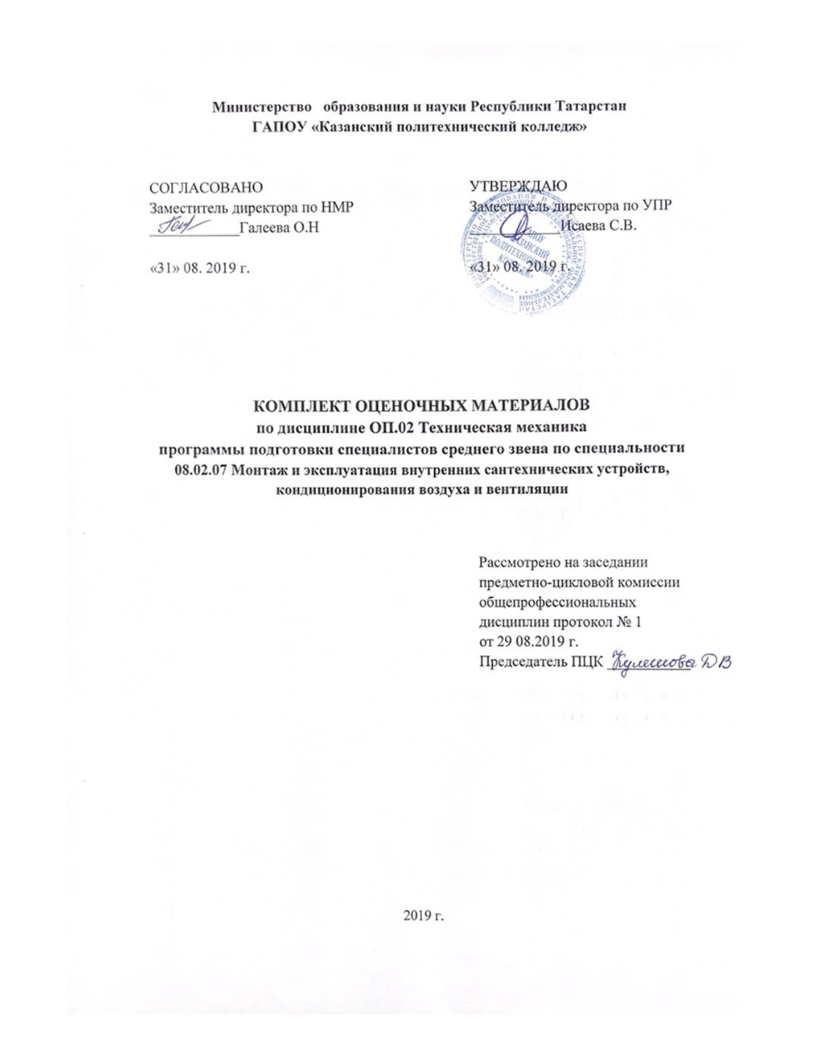

Содержание

1.Общие положения
2. Показатели оценки результатов освоения дисциплины, формы и методы контроля и оценки (Таблица 1).
3. Оценочные материалы.
3.1. Текущий контроль.
3.2. Промежуточная аттестация.
Приложения

1.Общие положения

Контрольно-оценочные материалы учебной дисциплины разработаны на основе:
- Федерального государственного образовательного стандарта среднего профессионального образования по специальности: 08.02.07 Монтаж и эксплуатация внутренних сантехнических устройств, кондиционирования воздуха и вентиляции приказ Министерство образования и науки РФ от 15 января 2018 г №30;
- основной профессиональной образовательной программы по специальности: 08.02.07 Монтаж и эксплуатация внутренних сантехнических устройств, кондиционирования воздуха и вентиляции, 2019 г.;
- рабочей программы общепрофессиональной учебной дисциплины ОП.02 Техническая механика, 2019 г.
Контрольно-оценочные материалы (КОМ) предназначены для контроля и оценки образовательных достижений студентов, освоивших программу учебной дисциплины ОП.02 Техническая механика.
КОМ включают контрольные материалы для проведения текущего контроля и промежуточной аттестации в форме экзамена.

2. Показатели оценки результатов освоения дисциплины, формы и методы контроля и оценки
Таблица 1
Результаты обучения | Формы и методы оценки
Знания:  Знание основ технической механики | Экспертная оценка результатов деятельности обучающегося при выполнении и защите результатов  практических занятий,  Тестирование, Контрольные работы,  Экзамен
Знание видов механизмов, их кинематических и динамических
характеристик
Знание методики расчёта элементов конструкций на прочность,
жёсткость и устойчивость при различных видах деформации
Знание основ расчётов механических передач и простейших
сборочных единиц общего назначения
Знание основные понятия и аксиомы статики, кинематики и динамики;
Знание элементы конструкций;
Знать понятия кручения и изгиба;
Знание основные методы определения кинематических характеристик звеньев и силовых факторов, действующих на звенья в процессе работы механизма;
Знание принципы построения схем механических систем;
Знание методики расчета на прочность, жесткость и устойчивость элементов машин и их конструкций;
Знание структуру механизмов и механических систем
Умения:  Производить расчёты механических передач и простейших сборочных единиц | Экспертная оценка результатов деятельности обучающегося при выполнении и защите результатов  практических занятий,  Тестирование,  Экзамен
Умение читать кинематические схемы
Умение определять напряжения в конструкционных элементах
умения производить расчеты элементов конструкций на кручение и изгиб;
умения использовать положения сопромата в практической деятельности; оценивать работоспособность деталей, узлов и механизмов изделий машиностроения, типовых для конкретной отрасли производства;
умения оценивать надежность типовых деталей, узлов и механизмов и проводить анализ результатов, полученных на основе принятых решений;
умения применять и соблюдать действующие стандарты, технические условия, положения и инструкции по оформлению технической документации (ЕСКД).

Результаты  (освоенные общие компетенции) | Формы и методы контроля
ОК 1. Понимать сущность и социальную значимость своей будущей профессии, проявлять к ней устойчивый интерес. | интерпретация результатов наблюдений за обучающимся в процессе освоения образовательной программы.
ОК 2. Организовывать собственную деятельность, выбирать типовые методы и способы выполнения профессиональных задач, оценивать их эффективность и качество | - результаты наблюдений за обучающимся на практических занятиях, при выполнении графических и самостоятельных работ;  - оценка результативности работы обучающегося при выполнении индивидуальных заданий, при устном опросе и тестировании;  - оценка результативности работы обучающегося при выполнении самостоятельных работ.
ОК 3. Принимать решения в стандартных и нестандартных ситуациях и нести за них ответственность. | - оценка результативности работы обучающегося при выполнении практических занятий;  - оценка результативности работы обучающегося при выполнении индивидуальных заданий;  - оценка результативности работы обучающегося при выполнении самостоятельной работы.
ОК 4. Осуществлять поиск и использование информации, необходимой для эффективного выполнения профессиональных задач, профессионального и личностного развития. | - оценка эффективности работы с источниками информации при выполнении самостоятельной работы и графической работы.
ОК 5. Использовать информационно- | - оценка эффективности работы обучающегося с прикладным программным обеспечением.
ОК 6. Работать в коллективе и в | - оценка освоения образовательной программы;  - интерпретация результатов наблюдений за обучающимся в процессе обучения.
ОК 7. Брать на себя | - участие в обсуждении рефератов, внеурочных самостоятельных работ и графических работ.
ОК 8. Самостоятельно определять задачи профессионального и личностного развития, заниматься самообразованием, осознанно планировать повышение квалификации. | - участие в обсуждении рефератов, внеурочных самостоятельных работ и графических работ.
ОК 9. Ориентироваться в условиях частой смены технологий в профессиональной деятельности. | - участие в семинарах по производственной тематике;  - участие в обсуждении рефератов, внеурочных самостоятельных работ и графических работ.
ПК 1.1. Организовывать и выполнять подготовку систем и объектов к монтажу; | - участие в семинарах по производственной тематике;
ПК 1.2. Организовывать и выполнять монтаж систем водоснабжения и водоотведения, отопления, вентиляции и кондиционирования воздуха; | - участие в обсуждении рефератов, внеурочных самостоятельных работ и графических работ.
ПК 1.3. Организовывать и выполнять производственный контроль качества монтажных работ; | - участие в семинарах по производственной тематике;
ПК 1.4. Выполнять пусконаладочные работы систем водоснабжения и водоотведения, отопления, вентиляции и кондиционирование воздуха; | - участие в обсуждении рефератов, внеурочных самостоятельных работ и графических работ.
ПК 1.5. Осуществлять руководство другими работниками в рамках подразделения при выполнении работ по монтажу систем водоснабжения и водоотведения, отопления, вентиляции и кондиционирования воздуха. | - участие в семинарах по производственной тематике;
ПК 2.1. Осуществлять контроль и диагностику параметров эксплуатационной пригодности систем и оборудования водоснабжения и водоотведения, отопления, вентиляции и кондиционирования воздуха; | - участие в обсуждении рефератов, внеурочных самостоятельных работ и графических работ.
ПК 2.2. Осуществлять планирование работ, связанных с эксплуатацией и ремонтом систем; | - участие в семинарах по производственной тематике;
ПК 2.3. Организовывать производство работ по ремонту инженерных сетей и оборудования строительных объектов; | - участие в обсуждении рефератов, внеурочных самостоятельных работ и графических работ.
ПК 2.4. Осуществлять контроль за ремонтом и его качеством; | - участие в семинарах по производственной тематике;
ПК 2.5. Осуществлять руководство другими работниками в рамках подразделения при выполнении работ по эксплуатации систем водоснабжения и водоотведения, отопления, вентиляции и кондиционирования воздуха. | - участие в обсуждении рефератов, внеурочных самостоятельных работ и графических работ.
ПК 3.1. Конструировать элементы систем водоснабжения и водоотведения, отопления, вентиляции и кондиционирования воздуха; | - участие в семинарах по производственной тематике;
ПК 3.2. Выполнять основы расчета систем водоснабжения и водоотведения, отопления, вентиляции и кондиционирования воздуха; | - участие в обсуждении рефератов, внеурочных самостоятельных работ и графических работ.
ПК 3.3. Составлять спецификацию материалов и оборудования систем водоснабжения и водоотведения, отопления, вентиляции и кондиционирования воздуха на основании рабочих чертежей. | - участие в семинарах по производственной тематике;
Форма контроля | Экзамен

3. Контрольно-оценочные материалы
3.1. Текущий контроль
3.1.1.Банк тестовых заданий по темам дисциплины
Тесты по основам технической механики
1. Что изучает статика ?
1) статика изучает силы, их действия, сложение, разложение и равновесие их.
2) статика изучает статистические движения тел
3) статика изучает механическое движение тел
2. На какие разделы делится теоретическая механика?
1) статика, кибернетика, механика.
2) статика, кинематика, динамика.
3) кинематика, механика, кибернетика.
3. Когда расстояние между двумя точками тела остается неизменным его называют
1) абсолютно твердым телом
2) прочным телом
3)материальным телом.
4. Векторная величина, представляющая собой меру механического воздействия одних тел на другие – это
1)механическое воздействие;
2) сила;
3) удар.
5. Материальной точкой называется
1) абсолютно твердое тело, размерами которого можно пренебречь, сосредоточив всю массу тела в точке.
2) точка, сосредоточенная в центре тела
6.Дествия системы сил на одно и то же твердое тело, производя одинаковые воздействия
Называются:
1)эквивалентными;
2) внутренними;
3) внешними.
7.Если система сил эквивалентна одной силе, то эта сила называется
1) уравновешенной
2)равнодействующей
3) сосредоточенной
8. На чем базируются все теоремы и уравнения статики?
1) на законах статики
2) на наблюдениях
3) на аксиомах
9. Что называется изгибом?
1) Это такой вид деформации, при котором возникают только касательные напряжения
2) Это такой вид деформации, при котором в поперечном сечении бруса возникают изгибающие моменты
3) Это такой вид деформации, при котором возникают поперечные силы
4) Это такой вид деформации, при котором возникают продольные силы
10. Как называется брус, работающий на изгиб?
1) массив; 3) балка;
2) консоль; 4) опора.
11. Назовите единицу измерения силы?
1) Паскаль. 3) Ньютон.
2) Герц. 4) Джоуль

12. Какой прибор служит для статистического измерения силы?
1) амперметр; 3) гироскоп;
2) динамометр; 4) силомер;
13. Что называется моментом силы относительно точки (центра)?
1) Произведение модуля этой силы на время её действия.
2) Отношение силы, действующей на тело, к промежутку времени, в течение которого эта сила действует.
3) Произведение силы на квадрат расстояния до точки (центра).
4) Произведение силы на кратчайшее расстояние до этой точки (центра).

14. Когда момент силы считается положительным?
1) Когда под действием силы тело движется вперёд.
2) Когда под действием силы тело вращается по ходу часовой стрелки.
3) Когда под действием силы тело движется назад.
4) Когда под действием силы тело вращается против хода часовой стрелки
15. Трением скольжения называют:
1)сопротивление, возникающие при относительном перемещение одного тела по поверхности другого
2)сопротивление силе обратной коэффициенту трения.
16. Сила трения направлена в сторону, противоположную относительной скорости скольжения
1) это закон Кулона;
2) это свойство пары сил;
3)это закон статики.
17. Раздел механики, в котором изучается движение материальных тел под действием приложенных к ним сил – это
1) статика;
2) динамика;
3) кинематика.
18. Основной закон динамики
1) устанавливает связь между ускорением и массой материальной точки и силой
2) Масса является мерой инертности материальных тел в их поступательном движении
3)Всякому действию соответствует равное и противоположно направленное противодействие
19. Тело массой 5 кг движется по горизонтальной прямой. Сила трения равна 6 Н. Чему равен коэффициент трения?
1) 8,3 3) 1,2
2) 0,83 4) 0,12
20.Единицы измерения работы в Международной системе единиц (СИ) – это
1) джоуль
2)ньютон
3)паскаль
21.отношение полезной работы к полной затраченной работе – это
1)мощность
2) КПД
3)первый закон динамики

22. Прочность это:
1) способность конструкции выдерживать заданную нагрузку не разрушаясь и без появления остаточных деформаций.
2) способность конструкции сопротивляться упругим деформациям.
3) способность конструкции сохранять первоначальную форму упругого равновесия.
4) способность конструкции не накапливать остаточные деформации.
23. Как называется график зависимости между растягивающей силой и соответствующим удлинением образца материала?
1) Спектрограмма 3) Голограмма
2) Томограмма 4) Диаграмма
24. Пластичность – это
1) Способность материала, не разрушаясь, воспринимать внешние механические воздействия.
2) Способность материала давать значительные остаточные деформации, не разрушаясь.
3) Способность материала восстанавливать после снятия нагрузки свои первоначальные формы и размеры.
4) Способность материала сопротивляться проникновению в него другого тела практически не получающего остаточных деформаций
25.Какой инструмент применяется для плоскостной разметки металла?
1) Чертилка
2) Надфиль
3) Сверло
4) Молоток
26. Какой инструмент применяется при резке металла?
1) Зубило
2). Напильник
3). Ножовка по металлу
4) Шабер
27. Каким инструментом режут тонкий листовой металл?
1) Напильник
2) Ножницы
3) Ножовка
4) Надфиль
28. Какие слесарные операции выполняют при резке металла?
1) Разметка
2) Сверление
3) Шабрение
4) Развертывание
30. При опиливании металла не используют…
1)Шлифовальные круги
2).Надфили
3).Ножовочные полотна
4).Напильники

31. Какой угол заточки должен быть у зубила для рубки нелегированной стали?
1). 70 градусов
2). 60 градусов
3). 45 градусов
32. Какие работы выполняют крейцмейселем?
1).Разрубают металл
2). Выполняют углубление перед сверлением
3). Вырубают узкие канавки
33. Каким инструментом делаем углубление в центре отверстия перед сверлением?
1) Чертилкой
2) Кернером
3) Оправкой
4) Зубилом
34. Какие слесарные операции можно выполнять на сверлильном станке?
1) Нарезание резьбы
2) Развертывание
3) Зенкование
4) Все перечисленные операции
35. В чем зажимают сверло чтобы запустить дрель в работу?
1) Оправка
2) Тиски
3) Патрон
4) Надфиль
36. Рубку металла выполняют.
1)Надфилем
2) Кернером
3) Зубилом
4) Зенкером
37.Детали машин и узлы бывают:
1)общего назначения;
2) специального назначения;
3)общего и специального назначения ;
4) двигательного и передаточного назначения.
38. Две подвижно - соединительные детали образуют
1) узел
2) звенья
3) кинематическую пару
39.Совокупность звеньев подвижно кинематических пар образуют
1) кинематическую цепь
2) исполнительный механизм
3)техническое устройство
40. К неразъемным соединениям относятся
1) сварные
2) клепаные, клееные
3) штифтовые, шпилечные.
4) сварные, клепаные, клееные.
41. Что называют рубкой металла?
1)обработка металла ударным и режущим инструментом;
2) обработка металла ударным инструментом;
3) обработка металла режущим инструментом.

42. От чего зависит угол заострения режущей кромки зубила?
1) от твердости обрабатываемого металла;
2) от ширины зубила;
3) от длины зубила.
43. Из какого металла изготавливают зубила?
1) из чугуна;
2)из дюралюминия;
3) из инструментальной углеродистой стали.
44. Как называется специальное зубило для прорубания канавок?
1)рейер;
2) майзель;
3) крейцмейсель.
45.Что изучает кинематика?
1) Движение тела под действием приложенных к нему сил.
2) Виды равновесия тела.
3) Движение тела без учета действующих на него сил.
4) Способы взаимодействия тел между собой.
46. При расчете заклепочных соединений на смятие учитывается:
1) наименьшая толщина склепываемых элементов
2) наибольшая толщина склепываемых элементов
3) толщина всех склепываемых деталей
4) диаметр заклепки
47. Твердость – это
1) Способность материала, не разрушаясь, воспринимать внешние механические воздействия.
2) Способность материала давать значительные остаточные деформации, не разрушаясь.
3) Способность материала сопротивляться проникновению в него другого тела практически не получающего остаточных деформаций.
48. Для преобразования вращательного движения в поступательное применяется
1) червячная передача
2) реечная передача
3)ременная передача
49. для передачи вращения между удаленными друг от друга валами применяется
1)зубчатая передача
2) ременная передача
3) Червячная передача
50.Что означает это условное изображение
1) зубчатая передача 2) червячная передача

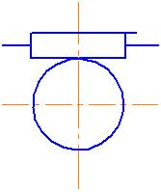
Вариант №2
1Для разметки стальной поверхности нанесения линий (рисок) применяют:
1)карандаш
2) чертилку
3) мел
4) шариковую ручку
2. Керн это:
1)инструмент для разметки
2) деталь
3 ) углубление от разметочного инструмента
4) брак при разметке
3. На алюминий разметку наносят:
1) чертилкой
2) мелом
3) карандашом
4) шариковой ручкой
4. Инструментом для рубки металла является:
1) топор
2) зубило
3) напильник
4) молоток
5. Угол заточки зубила для твердых металлов равен:
1) - 70°
2) - 60°
3) - 45°
4) - 35°
6. Указать неверный ответ
При рубке металла используют следующие удары:
1) кистевой
2) локтевой
3) плечевой
4) ручной
7. Назовите виды зенкеров:
1) остроносые и тупоносые
2) машинные и ручные
3) по камню и по бетону
4)цельные и насадные
8. Что такое развёртывание:
1) это операция по обработке резьбового отверстия
2) это операция по обработке раннее просверленного отверстия с высокой степенью
точности
3) это операция по обработке квадратного отверстия с высокой степенью точности
4) это операция по обработке конического отверстия с высокой степенью точности
9. Назовите виды разверток по способу использования:
1) основные и вспомогательные
2) ручные и машинные
3) станочные и слесарные
4) прямые и конические
10. Назовите виды разверток по форме рабочей части:
1) цилиндрические и конические
2) ромбические и полукруглые
3)четырёхгранные и трехгранные
4) прямые и конические
11. Назовите виды разверток по точности обработки:
1) цилиндрические и конические
2) черновые и чистовые
3) качественные и некачественные
4) ручные и машинные
12. Назовите профили резьбы:
1)треугольная, прямоугольная, трапецеидальная, упорная, круглая
2)овальная, параболическая, трёхмерная, в нахлестку, зубчатая
3) полукруглая, врезная, сверхпрочная, антифрикционная
4) модульная, сегментная, трубчатая, потайная
13. Назовите системы резьбы:
1) Сантиметровая, футовая, батарейная
2) Газовая, дециметровая, калиброванная
3)Метрическая, дюймовая, трубная
4) Миллиметровая, водопроводная, газовая
14. Назовите элементы резьбы:
1) Профиль зуба, наружный угол, средний угол, внутренний угол
2) Угол профиля, шаг резьбы, наружный диаметр, диаметр, внутренний диаметр
3) Зуб, модуль, наружный радиус, средний радиус, внутренний радиус
4)Шаг зуба, угол модуля, наружный профиль, средний профиль, внутренний профиль
15. Какие слесарные операции можно выполнять на сверлильном станке?
1) Нарезание резьбы
2) Развертывание
3) Зенкование
4) Все перечисленные операции
16. В чем зажимают сверло чтобы запустить дрель в работу?
1) Оправка
2) Тиски
3) Патрон
4) Надфиль
17. Рубку металла выполняют.
1)Надфилем
2) Кернером
3) Зубилом
4) Зенкером
18.Детали машин и узлы бывают:
1)общего назначения;
2) специального назначения;
3)общего и специального назначения ;
4) двигательного и передаточного назначения.

19. Две подвижно - соединительные детали образуют
1) узел
2) звенья
3) кинематическую пару
20.Совокупность звеньев подвижно кинематических пар образуют
1) кинематическую цепь
2) исполнительный механизм
3)техническое устройство
21. К неразъемным соединениям относятся
1) сварные
2) клепаные, клееные
3) штифтовые, шпилечные.
4) сварные, клепаные, клееные.
22. Что называют рубкой металла?
1)обработка металла ударным и режущим инструментом;
2) обработка металла ударным инструментом;
3) обработка металла режущим инструментом.

23. От чего зависит угол заострения режущей кромки зубила?
1) от твердости обрабатываемого металла;
2) от ширины зубила;
3) от длины зубила.
24. Из какого металла изготавливают зубила?
1) из чугуна;
2)из дюралюминия;
3) из инструментальной углеродистой стали.
25. Как называется специальное зубило для прорубания канавок?
1)рейер;
2) майзель;
3) крейцмейсель.
26.Что изучает кинематика?
1) Движение тела под действием приложенных к нему сил.
2) Виды равновесия тела.
3) Движение тела без учета действующих на него сил.
4) Способы взаимодействия тел между собой.
27. При расчете заклепочных соединений на смятие учитывается:
1) наименьшая толщина склепываемых элементов
2) наибольшая толщина склепываемых элементов
3) толщина всех склепываемых деталей
4) диаметр заклепки
28. Твердость – это
1) Способность материала, не разрушаясь, воспринимать внешние механические воздействия.
2) Способность материала давать значительные остаточные деформации, не разрушаясь.
3) Способность материала сопротивляться проникновению в него другого тела практически не получающего остаточных деформаций.
29. Для преобразования вращательного движения в поступательное применяется
1) червячная передача
2) реечная передача
3)ременная передача
30. для передачи вращения между удаленными друг от друга валами применяется
1)зубчатая передача
2) ременная передача
3) Червячная передача
31.Что означает это условное изображение
1) зубчатая передача 2) червячная передача

32. Что изучает статика ?
1) статика изучает силы, их действия, сложение, разложение и равновесие их.
2) статика изучает статистические движения тел
3) статика изучает механическое движение тел33
33. На какие разделы делится теоретическая механика?
1) статика, кибернетика, механика.
2) статика, кинематика, динамика.
3) кинематика, механика, кибернетика.
34. Когда расстояние между двумя точками тела остается неизменным его называют
1) абсолютно твердым телом
2) прочным телом
3)материальным телом.
35. Векторная величина, представляющая собой меру механического воздействия одних тел на другие – это
1)механическое воздействие;
2) сила;
3) удар.
36. Материальной точкой называется
1) абсолютно твердое тело, размерами которого можно пренебречь, сосредоточив всю массу тела в точке.
2) точка, сосредоточенная в центре тела37
37.Дествия системы сил на одно и то же твердое тело, производя одинаковые воздействия
Называются:
1)эквивалентными;
2) внутренними;
3) внешними.
38.Если система сил эквивалентна одной силе, то эта сила называется
1) уравновешенной
2)равнодействующей
3) сосредоточенной
39. На чем базируются все теоремы и уравнения статики?
1) на законах статики
2) на наблюдениях
3) на аксиомах
40. Что называется изгибом?
1) Это такой вид деформации, при котором возникают только касательные напряжения
2) Это такой вид деформации, при котором в поперечном сечении бруса возникают изгибающие моменты
3) Это такой вид деформации, при котором возникают поперечные силы
4) Это такой вид деформации, при котором возникают продольные силы
41. Как называется брус, работающий на изгиб?
1) массив; 3) балка;
2) консоль; 4) опора.
42. Назовите единицу измерения силы?
1) Паскаль. 3) Ньютон.
2) Герц. 4) Джоуль

43. Какой прибор служит для статистического измерения силы?
1) амперметр; 3) гироскоп;
2) динамометр; 4) силомер;
44. Что называется моментом силы относительно точки (центра)?
1) Произведение модуля этой силы на время её действия.
2) Отношение силы, действующей на тело, к промежутку времени, в течение которого эта сила действует.
3) Произведение силы на квадрат расстояния до точки (центра).
4) Произведение силы на кратчайшее расстояние до этой точки (центра).

45. Когда момент силы считается положительным?
1) Когда под действием силы тело движется вперёд.
2) Когда под действием силы тело вращается по ходу часовой стрелки.
3) Когда под действием силы тело движется назад.
4) Когда под действием силы тело вращается против хода часовой стрелки
46. Трением скольжения называют:
1)сопротивление, возникающие при относительном перемещение одного тела по поверхности другого
2)сопротивление силе обратной коэффициенту трения.
47. Сила трения направлена в сторону, противоположную относительной скорости скольжения
1) это закон Кулона;
2) это свойство пары сил;
3)это закон статики.
48. Раздел механики, в котором изучается движение материальных тел под действием приложенных к ним сил – это
1) статика;
2) динамика;
3) кинематика.
49. Основной закон динамики
1) устанавливает связь между ускорением и массой материальной точки и силой
2) Масса является мерой инертности материальных тел в их поступательном движении
3)Всякому действию соответствует равное и противоположно направленное противодействие
50. Тело массой 5 кг движется по горизонтальной прямой. Сила трения равна 6 Н. Чему равен коэффициент трения?
1) 8,3 3) 1,2
2) 0,83 4) 0,12

Вариант №3

1.Единицы измерения работы в Международной системе единиц (СИ) – это
1) джоуль
2)ньютон
3)паскаль
2.отношение полезной работы к полной затраченной работе – это
1)мощность
2) КПД
3)первый закон динамики

3. Прочность это:
1) способность конструкции выдерживать заданную нагрузку не разрушаясь и без появления остаточных деформаций.
2) способность конструкции сопротивляться упругим деформациям.
3) способность конструкции сохранять первоначальную форму упругого равновесия.
4) способность конструкции не накапливать остаточные деформации.
4. Как называется график зависимости между растягивающей силой и соответствующим удлинением образца материала?
1) Спектрограмма 3) Голограмма
2) Томограмма 4) Диаграмма
5. Пластичность – это
1)Способность материала, не разрушаясь, воспринимать внешние механические воздействия.
2) Способность материала давать значительные остаточные деформации, не разрушаясь.
3) Способность материала восстанавливать после снятия нагрузки свои первоначальные формы и размеры.
4) Способность материала сопротивляться проникновению в него другого тела практически не получающего остаточных деформаций

6.Опиливание – это:
1) снятие небольших слоев металла напильником
2) Опиливание от заготовки частей металла
3) специальная обработка пилой

7. Как удаляют опилки со слесарного станка?
1) Ветошью
2).Рукой
3)Щеткой
4)сдуть
8. Указать неверный ответ
При рубке металла используют следующие удары:
1) кистевой
2) локтевой
3) плечевой
4) ручной
9. Что называется изгибом?
1) Это такой вид деформации, при котором возникают только касательные напряжения
2) Это такой вид деформации, при котором в поперечном сечении бруса возникают изгибающие моменты
3) Это такой вид деформации, при котором возникают поперечные силы
4) Это такой вид деформации, при котором возникают продольные силы
10. Как называется брус, работающий на изгиб?
1) массив; 3) балка;
2) консоль; 4) опора.
11. Назовите единицу измерения силы?
1) Паскаль. 3) Ньютон.
2) Герц. 4) Джоуль

12. Какой прибор служит для статистического измерения силы?
1) амперметр; 3) гироскоп;
2) динамометр; 4) силомер;
13. Что называется моментом силы относительно точки (центра)?
1) Произведение модуля этой силы на время её действия.
2) Отношение силы, действующей на тело, к промежутку времени, в течение которого эта сила действует.
3) Произведение силы на квадрат расстояния до точки (центра).
4) Произведение силы на кратчайшее расстояние до этой точки (центра).

14. Когда момент силы считается положительным?
1) Когда под действием силы тело движется вперёд.
2) Когда под действием силы тело вращается по ходу часовой стрелки.
3) Когда под действием силы тело движется назад.
4) Когда под действием силы тело вращается против хода часовой стрелки
15. Трением скольжения называют:
1)сопротивление, возникающие при относительном перемещение одного тела по поверхности другого
2)сопротивление силе обратной коэффициенту трения.
16. Сила трения направлена в сторону, противоположную относительной скорости скольжения
1) это закон Кулона;
2) это свойство пары сил;
3)это закон статики.
17. Раздел механики, в котором изучается движение материальных тел под действием приложенных к ним сил – это
1) статика;
2) динамика;
3) кинематика.
18. Основной закон динамики
1) устанавливает связь между ускорением и массой материальной точки и силой
2) Масса является мерой инертности материальных тел в их поступательном движении
3)Всякому действию соответствует равное и противоположно направленное противодействие
19. Тело массой 5 кг движется по горизонтальной прямой. Сила трения равна 6 Н. Чему равен коэффициент трения?
1) 8,3 3) 1,2
2) 0,83 4) 0,12

20.Что такое разметка:
1) операция по нанесению линий и точек на заготовку, предназначенную для обработки
2) операция по снятию с заготовки слоя металла
3) операция по нанесению на деталь защитного слоя
; операция по удалению с детали заусенцев
21. Назвать виды разметки:
1) существует два вида: прямая и угловая
2) существует два вида: плоскостная и пространственная
3) существует один вид: базовая
4) существует три вида: круговая, квадратная и параллельная
22. Назвать инструмент, применяемый при разметке:
1) напильник, надфиль, рашпиль
2) сверло, зенкер, зенковка, цековка
3) труборез, слесарная ножовка, ножницы
4) чертилка, молоток, прямоугольник, кернер, разметочный циркуль
23. назвать мерительные инструменты применяемый для разметки:
1) масштабная линейка, штангенциркуль, угольник, штангенрейсмус
2)микрометр, индикатор, резьбовой шаблон, щуп
3) чертилка, молоток, прямоугольник, кернер, разметочный циркуль
4)киянка, гладилка, кувалда, молоток с круглым бойком
24. Выбрать правильный ответ
Что такое накернивание:
1) это операция по нанесению точек-углублений на поверхности детали
2) это операция по удалению заусенцев с поверхности детали
3) это операция по распиливанию квадратного отверстия
4)это операция по выпрямлению покоробленного металла
25. Инструмент, применяемый при рубке металла:
1) применяется: метчик, плашка, клупп
2) применяется: кернер, шабер, зенкер, киянка, гладилка
3) применяется: слесарное зубило, крейцмейсель, канавочник, молоток
26. Что такое правка металла:
1) операция по выправлению изогнутого или покоробленного металла, подвергаются только пластичные материалы
2)операция по образованию цилиндрического отверстия в сплошном материале
3) операция по образованию резьбовой поверхности на стержне
4) операция по удалению слоя металла с заготовки с целью придания нужной формы и размеров
27. Выбрать правильный ответ
Назовите инструменты и приспособления, применяемые при правке:
1) применяется: параллельные тиски, стуловые тиски, струбцины
2) применяется: натяжка, обжимка, поддержка, чекан
3) применяется: правильная плита, рихтовальная бабка, киянка, молоток, гладилка
4)применяется: кернер, шабер, зенкер, киянка, гладилка
28. Что такое резка металла:
1) это операция, связанная с разделением материалов на части с помощью режущего инструмента
2) это операция, нанесению разметочных линий на поверхность заготовки
3) это операция, по образованию резьбовой поверхности внутри отверстия
4) это операция, по образованию резьбы на поверхности металлического стержня
29. Назовите ручной инструмент для резке металла:
1)Зубило, крейцмейсель, канавочник
2) Слесарная ножовка, ручные ножницы, труборез
3) Гладилка, киянка, кувалда,
4) Развертка, цековка, зенковка
30. Трением скольжения называют:
1)сопротивление, возникающие при относительном перемещение одного тела по поверхности другого
2)сопротивление силе обратной коэффициенту трения.

31. Для преобразования вращательного движения в поступательное применяется
1) червячная передача
2) реечная передача
3)ременная передача
32. Прочность это:
1) способность конструкции выдерживать заданную нагрузку не разрушаясь и без появления остаточных деформаций.
2) способность конструкции сопротивляться упругим деформациям.
3) способность конструкции сохранять первоначальную форму упругого равновесия.
4) способность конструкции не накапливать остаточные деформации.
33. Как называется график зависимости между растягивающей силой и соответствующим удлинением образца материала?
1) Спектрограмма 3) Голограмма
2) Томограмма 4) Диаграмма

34. Пластичность – это
1) Способность материала, не разрушаясь, воспринимать внешние механические воздействия.
2) Способность материала давать значительные остаточные деформации, не разрушаясь.
3) Способность материала восстанавливать после снятия нагрузки свои первоначальные формы и размеры.
4) Способность материала сопротивляться проникновению в него другого тела практически не получающего остаточных деформаций
35.Какой инструмент применяется для плоскостной разметки металла?
1) Чертилка
2) Надфиль
3) Сверло
4) Молоток
36. Какой инструмент применяется при резке металла?
1) Зубило
2). Напильник
3). Ножовка по металлу
4) Шабер
37. Каким инструментом режут тонкий листовой металл?
1) Напильник
2) Ножницы
3) Ножовка
4) Надфиль
38. Какие слесарные операции выполняют при резке металла?
1) Разметка
2) Сверление
3) Шабрение
4) Развертывание
39. Как удаляют опилки со слесарного станка?
1) Ветошью
2).Рукой
3)Щеткой
4)сдуть
40. При опиливании металла не используют…
1)Шлифовальные круги
2).Надфили
3).Ножовочные полотна
4).Напильники

41. Какой угол заточки должен быть у зубила для рубки нелегированной стали?
1). 70 градусов
2). 60 градусов
3). 45 градусов
42. Какие работы выполняют крейцмейселем?
1).Разрубают металл
2). Выполняют углубление перед сверлением
3). Вырубают узкие канавки
43. Каким инструментом делаем углубление в центре отверстия перед сверлением?
1) Чертилкой
2) Кернером
3) Оправкой
4) Зубилом

. 44.Что называется силой?
1) Давление одного тела на другое.
2) Мера воздействия одного тела на другое.
3) Величина взаимодействия между телами.
4) Мера взаимосвязи между телами (объектами).
45. Какая система сил называется уравновешенной?
1) Две силы, направленные по одной прямой в разные стороны.
2) Две силы, направленные под углом 90^{о} друг к другу.
3) Несколько сил, сумма которых равна нулю.
4) Система сил, под действием которых свободное тело может находится в покое.
46. Назовите виды сверлильных станков:
1) Подвесные, напольные и диагональные
2) Настольные, вертикальные и радиальные
3) Винторезные, расточные и долбёжные
4) Ручные, машинные и станочные
47. Что изучает статика ?
1) статика изучает силы, их действия, сложение, разложение и равновесие их.
2) статика изучает статистические движения тел
3) статика изучает механическое движение тел
48. На какие разделы делится теоретическая механика?
1) статика, кибернетика, механика.
2) статика, кинематика, динамика.
3) кинематика, механика, кибернетика.
49. Когда расстояние между двумя точками тела остается неизменным его называют
1) абсолютно твердым телом
2) прочным телом
3)материальным телом.
50. Векторная величина, представляющая собой меру механического воздействия одних тел на другие – это
1)механическое воздействие;
2) сила;
3) удар.

Вопрос | Вар№1 | Вар№2 | Вар№3 | Вопрос | В№1 | В№2 | В№3
1 | 1 | 2 | 1 | 49 | 2 | 1 | 3
2 | 2 | 1 | 2 | 50 | 2 | 3 | 2
3 | 1 | 3 | 1
4 | 2 | 2 | 4
5 | 1 | 2 | 2
6 | 1 | 4 | 1
7 | 2 | 2 | 3
8 | 3 | 2 | 4
9 | 2 | 2 | 2
10 | 3 | 1 | 3
11 | 3 | 2 | 3
12 | 2 | 1 | 2
13 | 4 | 3 | 4
14 | 2 | 2 | 2
15 | 1 | 4 | 1
16 | 1 | 3 | 1
17 | 2 | 3 | 2
18 | 1 | 3 | 1
19 | 3 | 3 | 3
20 | 1 | 1 | 1
21 | 2 | 4 | 2
22 | 1 | 2 | 4
23 | 4 | 1 | 1
24 | 2 | 3 | 1
25 | 1 | 3 | 3
26 | 3 | 3 | 1
27 | 2 | 1 | 3
28 | 1 | 3 | 1
29 | 3 | 2 | 2
30 | 4 | 2 | 1
31 | 2 | 2 | 2
32 | 3 | 1 | 1
33 | 2 | 2 | 4
34 | 4 | 1 | 2
35 | 3 | 2 | 1
36 | 3 | 1 | 3
37 | 3 | 1 | 2
38 | 3 | 2 | 1
39 | 1 | 3 | 3
40 | 4 | 2 | 4
41 | 2 | 3 | 2
42 | 1 | 3 | 3
43 | 3 | 2 | 2
44 | 3 | 4 | 2
45 | 3 | 2 | 4
46 | 1 | 1 | 2
47 | 3 | 1 | 1
48 | 2 | 2 | 2

Предусмотрено три варианта тестовых заданий, каждый из которых содержит 50 вопросов:

Критерии оценки:
40-50 правильных ответов – оценка «5»
39- 30 правильных ответ -- оценка «4»
26- 30 правильных ответов – оценка «3»
Менее 25 правильных ответов – оценка «2»

3.1.2. Перечень лабораторно-практических работ по темам дисциплины
Практическое занятие №1 - Равновесие системы сил (аналитическим способом)
Практическое занятие №2 - Определение реакции в опорах двухопорной балки с проверкой правильности решения.
Практическое занятие №3 - Определение реакции в опоре балки с жестким защемлением с проверкой правильности решения
Практическое занятие №4 - Определение коэффициента трения скольжения
Практическое занятие №5 - Выполнение прочностных расчетов
Практическое занятие №6 - Определение диаметра болта из условия прочности на срез и смятие
Практическое занятие №7 - Определение диаметра вала из условия прочности при кручении
Практическое занятие №8 - Построение эпюр поперечных сил и изгибающих моментов двухопорной балки
Практическое занятие №9 - Построение эпюр поперечных сил и изгибающих моментов балки с жестким защемлением
Практическое занятие№10 - Расчет одноступенчатого цилиндрического редуктора
Лабораторное занятие №1 - Определение центра тяжести плоских фигур
Лабораторное занятие №2 - Испытание на растяжение образца из низкоуглеродистой стали
Лабораторное занятие №3 - Определение модуля сдвига при испытании на кручение
Лабораторное занятие №4 - Нормальные напряжения при изгибе. Условия прочности.
Лабораторное занятие №5 - Определение критической силы
Лабораторные занятие №6 - Определение параметров зубчатых колес

3.2. Промежуточная аттестация
3.2.1. Оценочные материалы, по итоговой оценке, дисциплины ОП.02 Техническая механика
ПЕРЕЧЕНЬ КОНТРОЛЬНЫХ ВОПРОСОВ

1.Критерии работоспособности и расчета деталей машин.
2. Кинематические и силовые соотношения в передачах.
3. Фрикционные передачи.
4. Краткие сведения об изготовлении зубчатых колес.
5. Материалы и конструкции зубчатых колес.
6. Цилиндрические зубчатые передачи.
7. Передача винт-гайка.
8. Червячная передача.
9. Общие сведения о редукторах.
10. Ременная передача.
11. Цепная передача.
12. Валы и оси.
13. Подшипники скольжения.
14. Подшипники качения.
15. Муфты.
16. Неразъемные соединения (общие сведения).
17. Сварные соединения.
18. Разъемные соединения (общие сведения).
19. Резьбовые соединения.
20. Шпоночные соединения.
21. Шлицевые соединения.
22.Критерии работоспособности и расчета деталей машин.
23. Кинематические и силовые соотношения в передачах.
24. Фрикционные передачи.
25. Краткие сведения об изготовлении зубчатых колес.
26. Цилиндрические зубчатые передачи.
27. Передача винт-гайка.
28. Червячная передача.
29. Общие сведения о редукторах.
30. Ременная передача.
31. Цепная передача.
32. Валы и оси.
33. Подшипники скольжения.
34. Подшипники качения.
35. Муфты.
36. Неразъемные соединения (общие сведения).

Задача №1. Определить опорные реакции балки, нагруженной как показано на
схеме.
F₁= кН
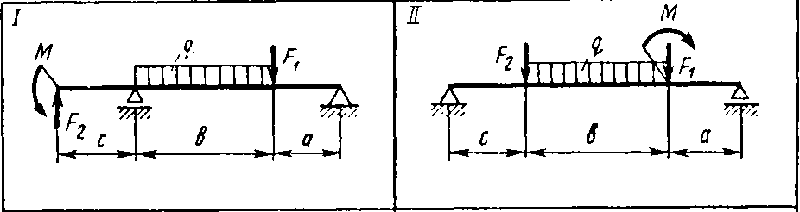
F₂= кН

М= кН м

q = кН/м

а = м, в = м, с = м

Задача №2. Определить опорные реакции балки, нагруженной как показано на
схеме.
F₁= кН

F₂= кН

М= кН м

q = кН/м

а = м, в = м, с = м

Задача №3. Точка В движется в плоскости ху. Закон движения точки задан

уравнениями х= , у= , где х и у выражены в метрах, t – в секундах.
Найти уравнение траектории точки; для момента времени t₁= 2с определить скорость и ускорение точки, а также ее касательное и нормальное ускорения и радиус кривизны в соответствующей точки траектории.

Задача №4.Определить опорные реакции балки, нагруженной как показано на
схеме.
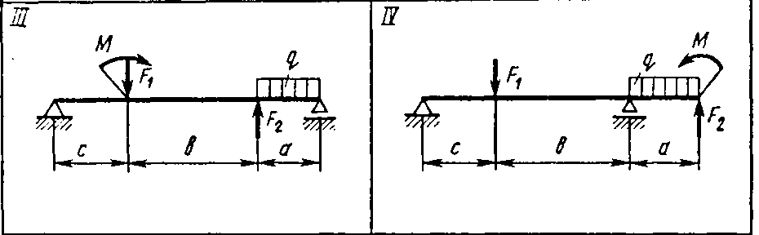
F₁= кН

F₂= кН

М= кН м

q = кН/м

а = м, в = м, с = м

Задача №5. Точка движется по дуге окружности радиуса R = м по закону s =
(t – в секундах, s – в метрах ). Определить скорость и ускорение точки в момент времени t = 2 с.

Задача №6.Определить опорные реакции балки, нагруженной как показано на
схеме.
F₁= кН
F₂= кН

М= кН м

q = кН/м

а = м, в = м, с = м

Задача №7. Точка В движется в плоскости ху. Закон движения точки задан

уравнениями х= , у= , где х и у выражены в метрах, t – в секундах.
Найти уравнение траектории точки; для момента времени t₁= 2с определить скорость и ускорение точки, а также ее касательное и нормальное ускорения и радиус кривизны в соответствующей точки траектории.

Задача №8.Двухступенчатый стальной брус, длины ступеней которого указаны на схеме, нагружен силами F₁ и F₂. Построить эпюры продольных сил и нормальных напряжений по длине бруса. Определить удлинение (укорочение) бруса, принявЕ= 2-10⁵ МПа.
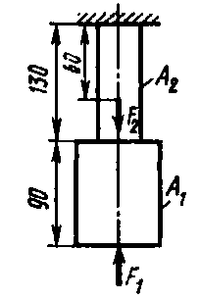

F₁ =
F₂ =
А₁ =
А₂ =

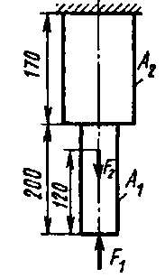
Задача №9.Двухступенчатый стальной брус, длины ступеней которого указаны на схеме, нагружен силами F₁ и F₂. Построить эпюры продольных сил и нормальных напряжений по длине бруса. Определить удлинение (укорочение) бруса, принявЕ= 2-10⁵ МПа.

F₁ =
F₂ =
А₁ =
А₂ =

Задача №10.Двухступенчатый стальной брус, длины ступеней которого указаны на схеме, нагружен силами F₁ и F₂. Построить эпюры продольных сил и нормальных напряжений по длине бруса. Определить удлинение (укорочение) бруса, принявЕ= 2-10⁵ МПа.
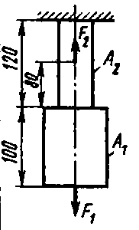

F₁ =
F₂ =
А₁ =
А₂ =

Задача №11.Двухступенчатый стальной брус, длины ступеней которого указаны на схеме, нагружен силами F₁ и F₂. Построить эпюры продольных сил и нормальных напряжений по длине бруса. Определить удлинение (укорочение) бруса, принявЕ= 2-10⁵ МПа.

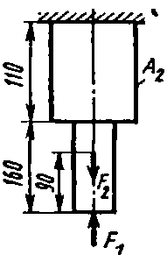
F₁ =
F₂ =
А₁ =
А₂ =

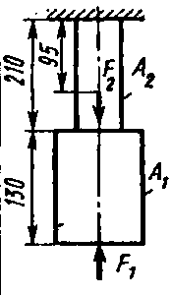
Задача №12.Двухступенчатый стальной брус, длины ступеней которого указаны на схеме, нагружен силами F₁ и F₂. Построить эпюры продольных сил и нормальных напряжений по длине бруса. Определить удлинение (укорочение) бруса, принявЕ= 2-10⁵ МПа.

F₁ =
F₂ =
А₁ =
А₂ =

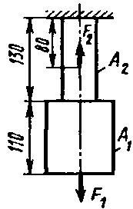
Задача №13.Двухступенчатый стальной брус, длины ступеней которого указаны на схеме, нагружен силами F₁ и F₂. Построить эпюры продольных сил и нормальных напряжений по длине бруса. Определить удлинение (укорочение) бруса, принявЕ= 2-10⁵ МПа.

F₁ =
F₂ =
А₁ =
А₂ =

Задача №14.Стальные листы соединены между собой при помощи болтов плотно вставленных в отверстия, как показано на рис.. К листам приложены растягивающие силы F. Материал болтов — СтЗ. Допускаемое напряжение на срез [τ _{с р.}] = 80 Н/мм². Материал листов — СтЗ, допускаемое напряжение на растяжение [σ_{р}] = 140 Н/мм²,на смятие [σ_{см}] == 160 Н/мм². Определить диаметр болтов и проверить прочность листов.
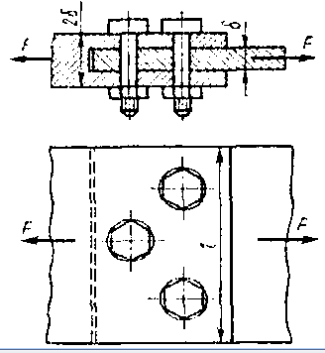

F =
i =
δ =
l =
Задача №15.Стальные листы соединены между собой при помощи болтов плотно вставленных в отверстия, как показано на рис.. К листам приложены растягивающие силы F. Материал болтов — СтЗ. Допускаемое напряжение на срез [τ _{с р.}] = 80 Н/мм². Материал листов — СтЗ, допускаемое напряжение на растяжение [σ_{р}] = 140 Н/мм²,на смятие [σ_{см}] == 160 Н/мм². Определить диаметр болтов и проверить прочность листов.

F =
i =
δ =
l =

Задача №16.Стальные листы соединены между собой при помощи болтов плотно вставленных в отверстия, как показано на рис.. К листам приложены растягивающие силы F. Материал болтов — СтЗ. Допускаемое напряжение на срез [τ _{с р.}] = 80 Н/мм². Материал листов — СтЗ, допускаемое напряжение на растяжение [σ_{р}] = 140 Н/мм²,на смятие [σ_{см}] == 160 Н/мм². Определить диаметр болтов и проверить прочность листов.

F =
i =
δ =
l =

Задача №17.Стальные листы соединены между собой при помощи болтов плотно вставленных в отверстия, как показано на рис.. К листам приложены растягивающие силы F. Материал болтов — СтЗ. Допускаемое напряжение на срез [τ _{с р.}] = 80 Н/мм². Материал листов — СтЗ, допускаемое напряжение на растяжение [σ_{р}] = 140 Н/мм²,на смятие [σ_{см}] == 160 Н/мм². Определить диаметр болтов и проверить прочность листов.

F =
i =
δ =
l =
Задача №18.Стальные листы соединены между собой при помощи болтов плотно вставленных в отверстия, как показано на рис.. К листам приложены растягивающие силы F. Материал болтов — СтЗ. Допускаемое напряжение на срез [τ _{с р.}] = 80 Н/мм². Материал листов — СтЗ, допускаемое напряжение на растяжение [σ_{р}] = 140 Н/мм²,на смятие [σ_{см}] == 160 Н/мм². Определить диаметр болтов и проверить прочность листов.

F =
i =
δ =
l =

Задача №19.Стальные листы соединены между собой при помощи болтов плотно вставленных в отверстия, как показано на рис.. К листам приложены растягивающие силы F. Материал болтов — СтЗ. Допускаемое напряжение на срез [τ _{с р.}] = 80 Н/мм². Материал листов — СтЗ, допускаемое напряжение на растяжение [σ_{р}] = 140 Н/мм²,на смятие [σ_{см}] == 160 Н/мм². Определить диаметр болтов и проверить прочность листов.

F =
i =
δ =
l =

Задача №20.Стальные листы соединены между собой при помощи болтов плотно вставленных в отверстия, как показано на рис.. К листам приложены растягивающие силы F. Материал болтов — СтЗ. Допускаемое напряжение на срез [τ _{с р.}] = 80 Н/мм². Материал листов — СтЗ, допускаемое напряжение на растяжение [σ_{р}] = 140 Н/мм²,на смятие [σ_{см}] == 160 Н/мм². Определить диаметр болтов и проверить прочность листов.

F =
i =
δ =

Задача №21.Для изображенной схемы построить эпюру крутящих моментов; определить диаметр вала на каждом участке и полный угол закручивания. Указания: мощность на зубчатых колесах принять P₂ = 0,5P₁, Р₃=0,3Р₁и P₄==0,2P₁. Полученное расчетное значение диаметра (в мм) округлить до ближайшего большего числа, оканчивающегося на 0, 2, 5, 8 или по СТ СЭВ 208—75.
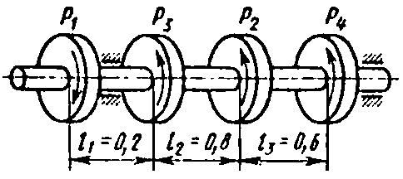
Р =

ω =

Задача №22.Для изображенной схемы построить эпюру крутящих моментов; определить диаметр вала на каждом участке и полный угол закручивания. Указания: мощность на зубчатых колесах принять P₂ = 0,5P₁, Р₃=0,3Р₁и P₄==0,2P₁. Полученное расчетное значение диаметра (в мм) округлить до ближайшего большего числа, оканчивающегося на 0, 2, 5, 8 или по СТ СЭВ 208—75.
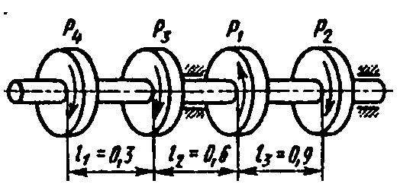
Р =

ω =

Задача №23.Для изображенной схемы построить эпюру крутящих моментов; определить диаметр вала на каждом участке и полный угол закручивания. Указания: мощность на зубчатых колесах принять P₂ = 0,5P₁, Р₃=0,3Р₁и P₄==0,2P₁. Полученное расчетное значение диаметра (в мм) округлить до ближайшего большего числа, оканчивающегося на 0, 2, 5, 8 или по СТ СЭВ 208—75.
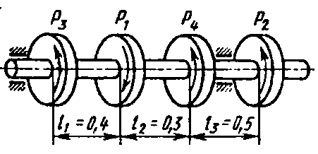
Р =

ω =

Задача №24.Для изображенной схемы построить эпюру крутящих моментов; определить диаметр вала на каждом участке и полный угол закручивания. Указания: мощность на зубчатых колесах принять P₂ = 0,5P₁, Р₃=0,3Р₁и P₄==0,2P₁. Полученное расчетное значение диаметра (в мм) округлить до ближайшего большего числа, оканчивающегося на 0, 2, 5, 8 или по СТ СЭВ 208—75.
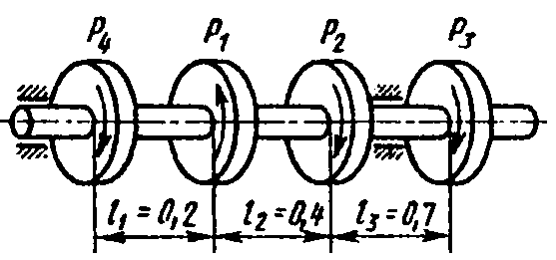
Р =

ω =

Задача №25.Для изображенной схемы построить эпюру крутящих моментов; определить диаметр вала на каждом участке и полный угол закручивания. Указания: мощность на зубчатых колесах принять P₂ = 0,5P₁, Р₃=0,3Р₁и P₄==0,2P₁. Полученное расчетное значение диаметра (в мм) округлить до ближайшего большего числа, оканчивающегося на 0, 2, 5, 8 или по СТ СЭВ 208—75.
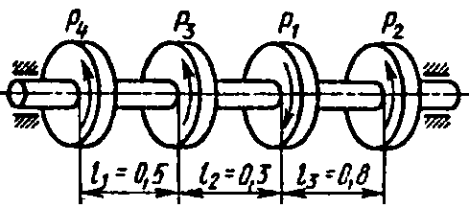
Р =

ω =

Задача №26.Для изображенной схемы построить эпюру крутящих моментов; определить диаметр вала на каждом участке и полный угол закручивания. Указания: мощность на зубчатых колесах принять P₂ = 0,5P₁, Р₃=0,3Р₁и P₄==0,2P₁. Полученное расчетное значение диаметра (в мм) округлить до ближайшего большего числа, оканчивающегося на 0, 2, 5, 8 или по СТ СЭВ 208—75.
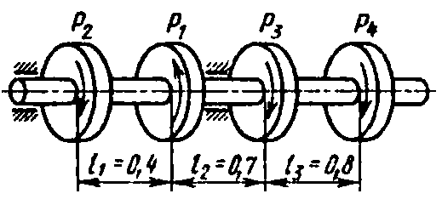
Р =

ω =

Задача №27.Для изображенной схемы построить эпюру крутящих моментов; определить диаметр вала на каждом участке и полный угол закручивания. Указания: мощность на зубчатых колесах принять P₂ = 0,5P₁, Р₃=0,3Р₁и P₄==0,2P₁. Полученное расчетное значение диаметра (в мм) округлить до ближайшего большего числа, оканчивающегося на 0, 2, 5, 8 или по СТ СЭВ 208—75.
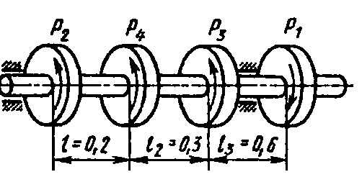
Р =

ω =

Задача №28.Для изображенной схемы построить эпюру крутящих моментов; определить диаметр вала на каждом участке и полный угол закручивания. Указания: мощность на зубчатых колесах принять P₂ = 0,5P₁, Р₃=0,3Р₁и P₄==0,2P₁. Полученное расчетное значение диаметра (в мм) округлить до ближайшего большего числа, оканчивающегося на 0, 2, 5, 8 или по СТ СЭВ 208—75.
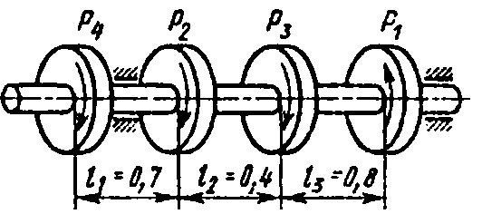
Р =

ω =

Задача №29.Для двухопорной балки определить реакции опор, построить эпюры поперечных сил, изгибающих моментов и подобрать необходимые размеры h или d сечения деревянной балки, составленной либо из двух прямоугольных, либо из двух круглых брусьев. Для прямоугольного сечения бруса принять h = 2b. Для дерева [σ] = 10 Н/мм².
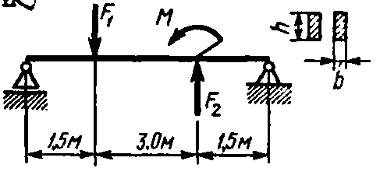
F₁ =
F₂ =
M =

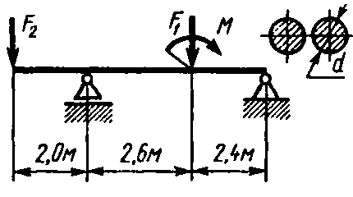
Задача №30.Для двухопорной балки определить реакции опор, построить эпюры поперечных сил, изгибающих моментов и подобрать необходимые размеры h или d сечения деревянной балки, составленной либо из двух прямоугольных, либо из двух круглых брусьев. Для прямоугольного сечения бруса принять h = 2b. Для дерева [σ] = 10 Н/мм².

F₁ =
F₂ =
M =

Задача №31.Для двухопорной балки определить реакции опор, построить эпюры поперечных сил, изгибающих моментов и подобрать необходимые размеры h или d сечения деревянной балки, составленной либо из двух прямоугольных, либо из двух круглых брусьев. Для прямоугольного сечения бруса принять h = 2b. Для дерева [σ] = 10 Н/мм².
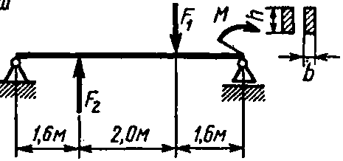
F₁ =
F₂ =
M =

Задача №32.Для двухопорной балки определить реакции опор, построить эпюры поперечных сил, изгибающих моментов и подобрать необходимые размеры h или d сечения деревянной балки, составленной либо из двух прямоугольных, либо из двух круглых брусьев. Для прямоугольного сечения бруса принять h = 2b. Для дерева [σ] = 10 Н/мм².
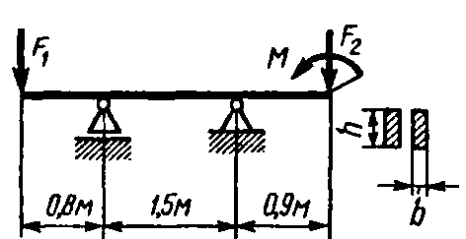
F₁ =
F₂ =
M =

Критерии оценки
Оценка «5» ставится за задачу, выполненную полностью без ошибок и недочётов.
Оценка «4» ставится за задачу, выполненную полностью, но при наличии в ней не более одной грубой и одной негрубой ошибки и одного недочёта, не более трёх недочётов.
Оценка «3» ставится, если студент правильно выполнил не менее 2/3 всей работы или допустил не более одной грубой ошибки и двух недочётов, не более одной грубой ошибки и одной негрубой ошибки, не более трех негрубых ошибок, одной негрубой ошибки и трех недочётов, при наличии 4 - 5 недочётов.
Оценка «2» ставится, если число ошибок и недочётов превысило норму для оценки 3 или правильно выполнено менее 2/3 всей работы.

